网上公示表单
网上公示（含公告）报送单
建设单位 | 上海市宝山区罗溪花苑业主委员会
项目名称 | 宝山区罗溪花苑3号单元楼多层住宅加装电梯项目
项目地址 | 上海市宝山区罗溪花苑3号单元楼
公示名称 | 宝山区罗溪花苑3号单元楼多层住宅加装电梯项目设计方案
公示地点 | 罗溪花苑小区公示栏
公示期限 | 2023年8月1日 至 2023 年8月10日（10天）
收集意见截止期 | 2023年8月17日(7天)

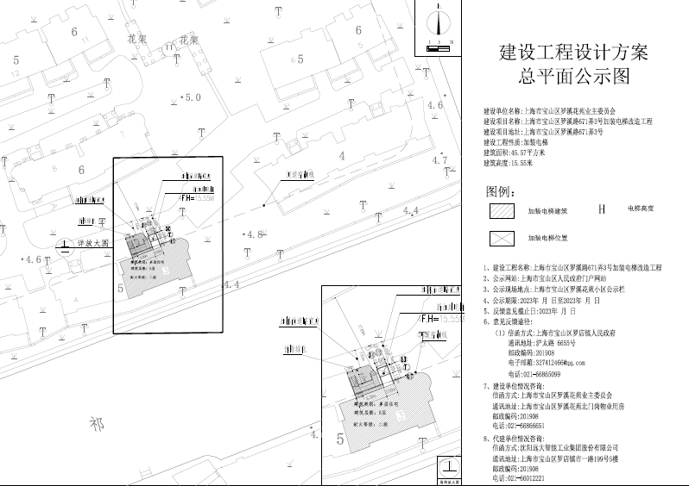
上

宝山区罗溪花苑3号单元楼多层住宅加装电梯项目设计方案公示公告
依据《上海市建设工程设计方案规划公示规定》的要求，由上海市宝山区友谊路街道办事处监督，宝山区罗溪花苑3号单元楼多层住宅加装电梯项目设计方案将进行公示，敬请关注。
- 公示名称：宝山区罗溪花苑3号单元楼多层住宅加装电梯项目设计方案
- 公示网站：上海市宝山区人民政府门户网站
- 公示现场地点：罗溪花苑小区公示栏
- 公示期限：2023年8月1日至2023年8月10日
- 收集意见截止期：2023年8月17日
信函方式:上海市宝山区罗店镇人民政府；
通讯地址：沪太路6655号；
邮政编码: 201908；电话:021-66865099；
联系邮箱：327412466@qq.com。
- 建设单位情况咨询:
信函方式：上海市宝山区罗溪花苑业主委员会
通讯地址：上海市宝山区罗溪花苑北门岗物业用房
邮政编码: 201908
电 话：021-66866651
- 代建单位情况咨询:
代建单位：沈阳远大智能工业集团股份有限公司上海分公司
通讯地址：上海市宝山区市一路199号5楼
邮政编码: 201908
电 话：021-66012221
公告单位:上海市宝山区罗店镇人民政府
日 期：2023年8月1日

